ТЕХНИЧЕСКОЕ ЗАДАНИЕ
для разработки приложения для складского учета.

Команда 12
Аналитик – Чернова Дарья
Разработчик – Янбекова Энже
Разработчик - Бурмистрова Виктория
Тестировщик - Ибатуллина Наиля

2026
СОДЕРЖАНИЕ
Оглавление
Введение 2
1.1. Цель 2
1.2. Краткая сводка возможностей 2
1.3. Определения, акронимы и сокращения 3
1.4. Краткое содержание 3
2. Обзор системы. 3
2.1 . Определение типов пользователей системы. 3
2.2 . Обзор вариантов использований. 4
2.3 . Нефункциональные требования. 4
3. Детальные требования. 5
3.1 . Функциональные требования. 5
3.2 . Требования к пользовательским интерфейсам. 5
3.3 . Требования к логической структуре БД. 13

Введение

1.1. Цель
Цель документа: определить требования к функциональности, интерфейсу и БД системы складского учёта канцелярии, а также зафиксировать роли пользователей, их права и возможности для последующей разработки, тестирования и использования приложения.

1.2. Краткая сводка возможностей
Система предназначена для автоматизации складского учёта канцелярских товаров. Основные функции:
- Регистрация и вход пользователей (кладовщик / администратор).
- Просмотр каталога товаров.
- Поиск товаров.
- Отгрузка товаров.
- Возможность создания, редактирования, удаления товаров и категорий.
- Просмотр истории действий.

1.3. Определения, акронимы и сокращения
- БД – База Данных

1.4. Краткое содержание
Во второй главе представлен обзор системы. Определены типы пользователей (кладовщик и администратор), перечислены их права и ограничения и указаны нефункциональные требования к системе.
В третьей главе представлены детальные требования: макеты интерфейсов, описание пользовательских форм, а также структура базы данных.

2. Обзор системы.

2.1 . Определение типов пользователей системы.
В системе два типа пользователей:
1. Кладовщик
Сотрудник склада, который отгружает товар со склада. Регистрируется самостоятельно через приложение (вводит логин и пароль).
Может:
• Просматривать каталог товаров с указанием остатков.
• Искать товары по артикулу или названию.
• Может отгружать товар со склада.
He может:
• Редактировать или удалять карточки товаров.
• Управлять категориями товаров.
• Просматривать логи в системе.
2. Администратор
Сотрудник, управляющий каталогом товаров.
Учетная запись создается вручную разработчиком в базе данных (регистрация недоступна). Вход осуществляется по логину и паролю.
Может:
• Просматривать каталог товаров.
• Искать товары по артикулу или названию.
• Создавать, редактировать и удалять карточки товаров и категории.
• Просматривать логи в системе.
• Видеть историю всех отгрузок товаров, независимо от исполнителя.
Не может:
• Устанавливать срок годности товара.

2.2 . Обзор вариантов использований.
Кладовщик:
1. ﻿﻿﻿Как кладовщик, я хочу зарегистрироваться в системе, чтобы войти в систему.
2. Как кладовщик, я хочу войти в систему после регистрации через логин и пароль, чтобы начать свою работу.
3. ﻿﻿﻿Как кладовщик, я хочу смотреть текущие товарные остатки, чтобы не отправить клиенту меньше товара, чем указано в заказе.
4. ﻿﻿﻿Как кладовщик, я хочу проводить отгрузку товара, чтобы обеспечивать бесперебойную работу предприятия.
5. Как кладовщик, я хочу быстро находить товар по артикулу или названию через строку поиска, чтобы не тратить лишнее время.

Администратор:
1. Как администратор, я хочу войти в систему по логину и паролю, чтобы получить доступ к управлению каталогом.
2. ﻿﻿﻿Как администратор, я хочу создавать, редактировать и удалять товары, чтобы каталог оставался актуальным.
3. Как администратор, я хочу создавать, редактировать и удалять категории, чтобы проводить быстрый поиск и отбор.
4. ﻿﻿﻿Как администратор, я хочу быстро находить товар по артикулу или названию через строку поиска, чтобы не тратить лишнее время.

2.3 . Нефункциональные требования.
● Язык программирования: C#
● Windows Forms
● БД: Microsoft SQL Server через Entity Framework 6

3. Детальные требования.

3.1 . Функциональные требования.
Use Cases для системы управления складом
UC-1 Регистрация кладовщика
Актор: Кладовщик
Описание: Кладовщик регистрируется в системе для получения доступа.
Предусловия:
Пользователь не зарегистрирован в системе.
Основной сценарий:
1. Пользователь открывает приложение.
2. Нажимает кнопку «Регистрация».
3. Вводит логин и пароль.
4. Нажимает кнопку «Зарегистрироваться».
5. Система проверяет уникальность логина.
6. Система создаёт учетную запись.
Альтернативные сценарии:
Логин уже существует → система выводит сообщение об ошибке.
Постусловия:
Учетная запись кладовщика создана.
UC-2 Вход в систему
Актор:
Кладовщик
Администратор
Описание: Пользователь входит в систему с помощью логина и пароля.
Предусловия:
Пользователь зарегистрирован в системе.
Основной сценарий:
1. Пользователь открывает приложение.
2. Вводит логин.
3. Вводит пароль.
4. Нажимает кнопку «Войти».
5. Система проверяет данные.
6. Пользователь попадает в систему.
Альтернативные сценарии:
Неверный логин или пароль → система выводит сообщение об ошибке.
Постусловия:
Пользователь авторизован в системе.
UC-3 Просмотр каталога товаров
Актор:
Кладовщик
Администратор
Описание: Пользователь просматривает список товаров и их остатки.
Предусловия:
Пользователь авторизован.
Основной сценарий:
1. Пользователь открывает раздел «Каталог товаров».
2. Система отображает список товаров.
3. Для каждого товара отображается:
название
цена
остаток на складе.
Постусловия:
Пользователь видит актуальные данные о товарах.
UC-4 Поиск товара
Актор:
Кладовщик
Администратор
Описание: Пользователь ищет товар по названию или артикулу.
Предусловия:
Пользователь авторизован.
Основной сценарий:
1. Пользователь вводит название или артикул в строку поиска.
2. Нажимает кнопку поиска.
3. Система фильтрует список товаров.
4. Система показывает найденные товары.
Альтернативные сценарии:
Товар не найден → система выводит сообщение «Товар не найден».
Постусловия:
Отображается список найденных товаров.
UC-5 Отгрузка товара
Актор: Кладовщик
Описание: Кладовщик оформляет отгрузку товара со склада.
Предусловия:
Кладовщик авторизован.
Товар существует в каталоге.
На складе есть достаточное количество товара.
Основной сценарий:
1. Кладовщик открывает страницу «Отгрузка».
2. Указывает дату.
3. Указывает получателя (кому).
4. Ищет товар через строку поиска.
5. Вводит количество.
6. Нажимает «Добавить в список».
7. Система отображает товар в таблице.
8. Кладовщик нажимает «Провести».
9. Система списывает товар со склада.
Альтернативные сценарии:
Количество товара превышает остаток → система выводит ошибку.
Пользователь удаляет позицию → товар удаляется из списка.
Постусловия:
Товар списан со склада.
Отгрузка сохранена в системе.
UC-6 Управление товарами
Актор: Администратор
Описание: Администратор управляет карточками товаров.
Предусловия:
Администратор авторизован.
Основной сценарий:
1. Администратор открывает каталог товаров.
2. Выбирает действие:
создать товар
редактировать товар
удалить товар.
3. Система сохраняет изменения.
Постусловия:
Каталог товаров обновлён.
UC-7 Управление категориями
Актор: Администратор
Описание: Администратор управляет категориями товаров.
Предусловия:
Администратор авторизован.
Основной сценарий:
1. Администратор открывает раздел «Категории».
2. Создает новую категорию.
3. Редактирует или удаляет категорию.
4. Система сохраняет изменения.
UC-8 Просмотр логов системы
Актор: Администратор
Описание: Администратор просматривает действия пользователей.
Предусловия:
Администратор авторизован.
Основной сценарий:
1. Администратор открывает раздел «Логи».
2. Система отображает список действий пользователей.
3. Администратор просматривает историю операций.

3.2 . Требования к пользовательским интерфейсам.
Форма начала работы.
Запускает приложение и переходит к форме входа.
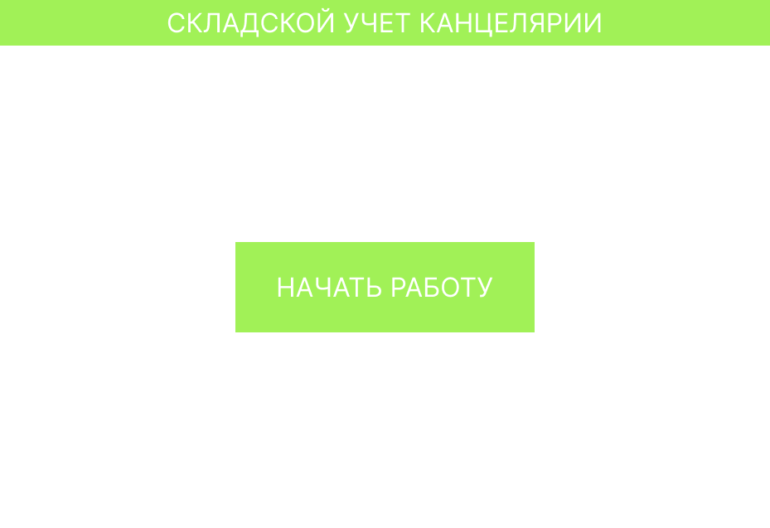
Надпись «СКЛАДСКОЙ УЧЕТ КАНЦЕЛЯРИИ» - TextBox
Кнопка «НАЧАТЬ РАБОТУ» - Button. Открывает форму входа.

Форма входа в систему.
Предназначена для входа пользователя в приложение. Содержит поля ввода логина и пароля. Кнопки «ВОЙТИ» - для входа в систему и «РЕГИСТРАЦИЯ» - для перехода на форму регистрации.
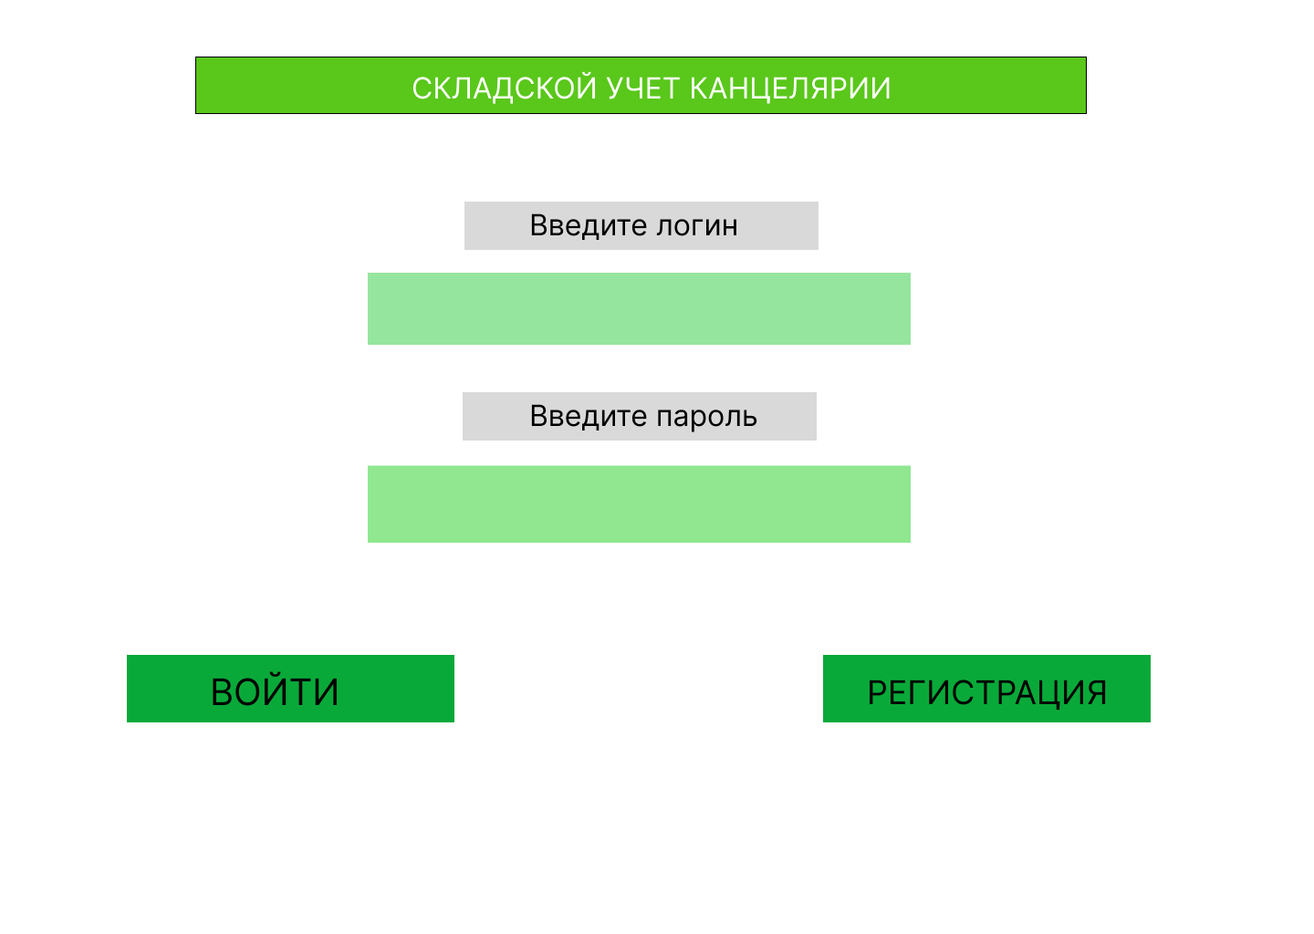
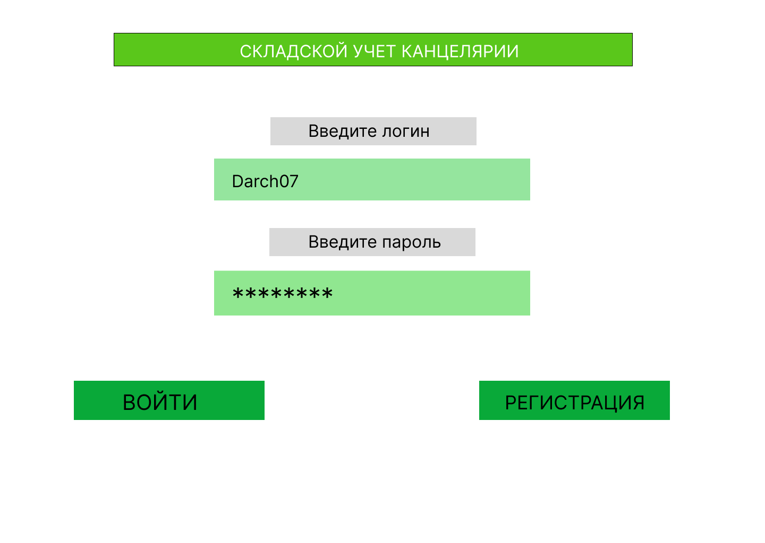
Заголовок окна - TextBox
Подпись «Введите логин» - TextBox
Поле для ввода логина - TextBox
Подпись «Введите пароль» - TextBox
Поле для ввода пароля - TextBox. Маскированный ввод: ********
Кнопка «Войти» - Button. Выполняет аунтентификацию, открывается главная форма
Кнопка «Регистрация» - Button. Открывается форма регистрации.
Форма Регистрации
Создает учетную запись для кладовщика, чтобы в дальнейшем он смог входить в систему, включает поля: имя, фамилия, отчество, логин и пароль.
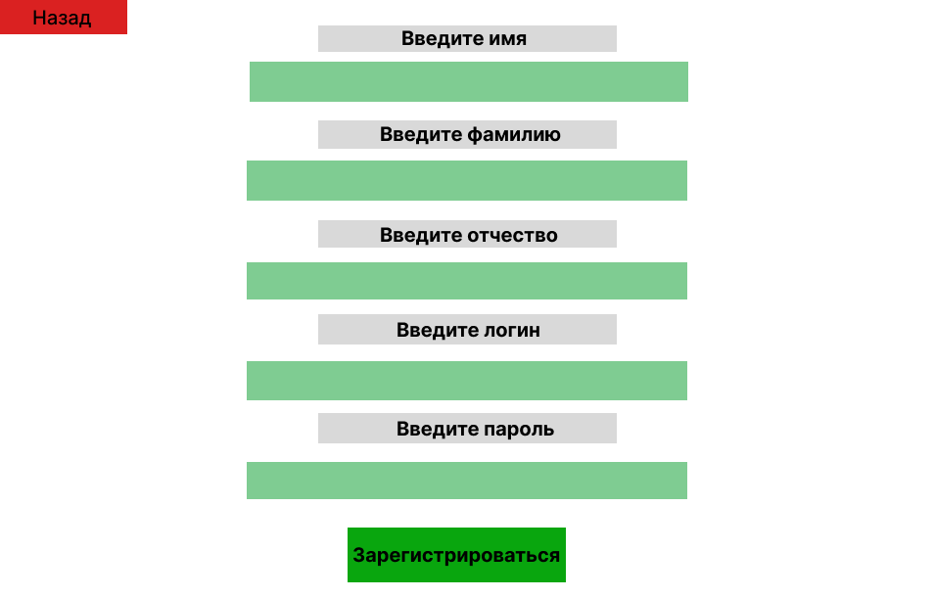
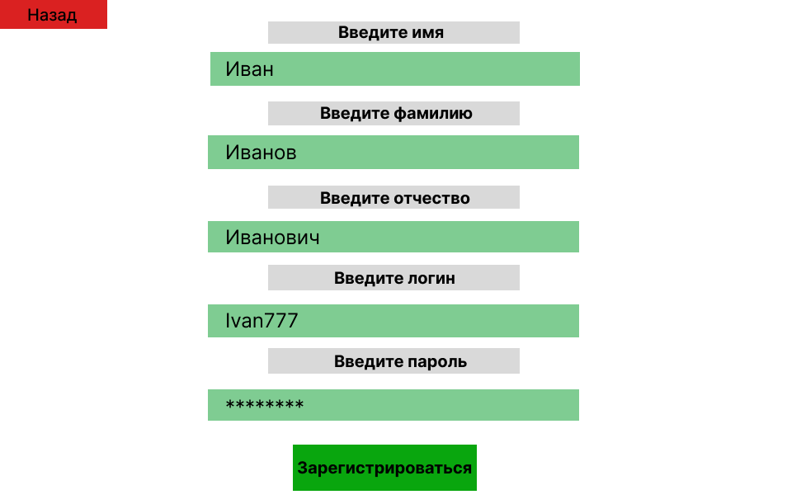
Подпись «Введите имя» - TextBox
Поле для ввода имени - TextBox
Подпись «Введите фамилию» - TextBox
Поле для ввода фамилии - TextBox
Подпись «Введите отчество» - TextBox
Поле для ввода отчетсва - TextBox
Подпись «Введите логин» - TextBox
Поле для ввода логина - TextBox
Подпись «Введите пароль» - TextBox
Поле для ввода пароля - TextBox
Кнопка «Назад» - Button. Возвращает на форму входа
Кнопка «Зарегистрироваться» - Button. Сохраняет данные в бд и переносит на форму входа.
Главная форма
Главная навигационная форма системы. Содержит 3 основные кнопки: «ТОВАРЫ», «ОТГРУЗКИ», «История действий» (появляется только у администратора). Форма предназначена для быстрого перехода к основным формам.
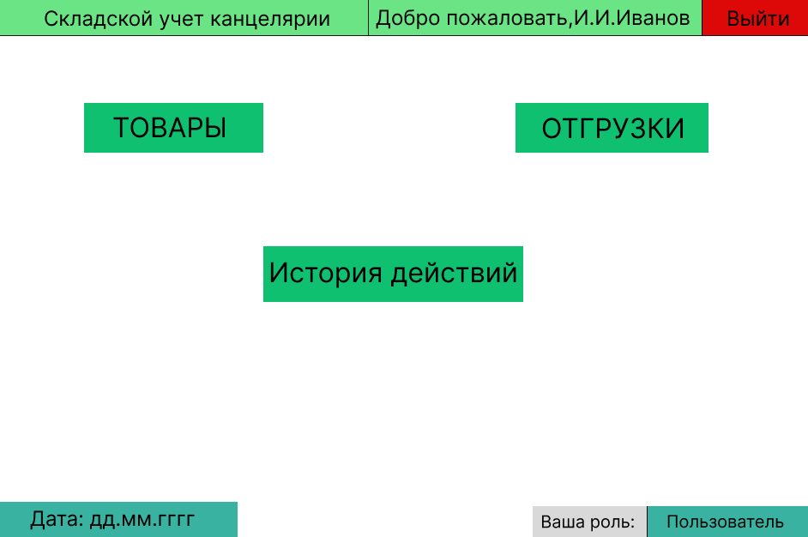
Надпись «Складской учет канцелярии» - TextBox
Надпись «Добро пожаловать, И.И. Иванов» - TextBox
Кнопка «Выйти» - Button. Переносит на форму входа.
Кнопка «ТОВАРЫ» - Button. Переносит на форму каталога товаров.
Кнопка «ОТГРУЗКИ» - Button. Переносит на форму отгрузок.
Кнопка «История действий» - Button. Есть только у администратора. Переносит на форму истории действий.
«Дата: дд.мм.гггг» - TextBox
«Ваша роль: Пользователь/Кладовщик» - TextBox

Форма каталога товара
Обеспечивает поиск, добавление, редактирование и удаление товаров из каталога. С помощью таблицы товаров с ключевыми параметрами можно смотреть товары и управлять ими.
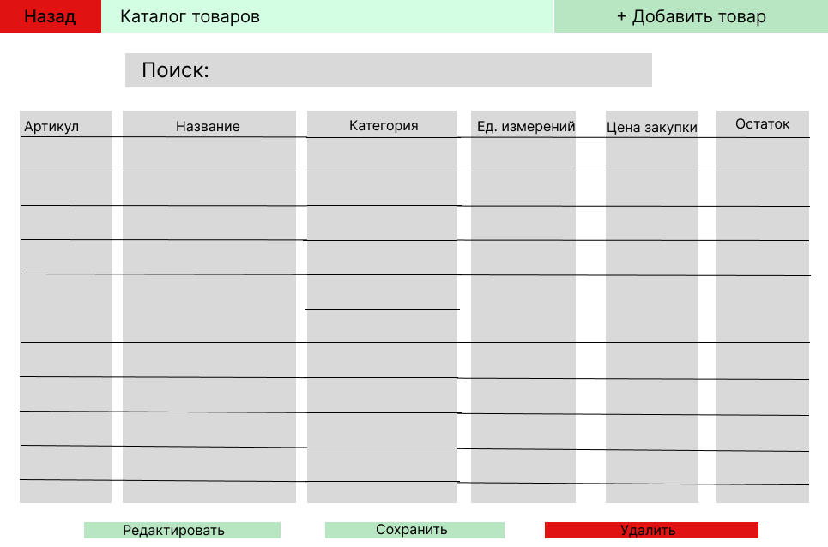

Надпись «Каталог товаров» - TextBox
Кнопка «+ Добавить товар» - Button. Позволяет записывать в таблицу новый товар.
Кнопка «Назад» - Button. Переносит на главную форму.
Поиск – TextBox
Таблица товаров – DataGridView
Столбцы:
- Артикул — TextBox
- Название — TextBox
- Категория — TextBox
- Ед. измерений — TextBox
- Цена закупки — TextBox
- Остаток — TextBox
Кнопка «Редактировть» - Button. Позволяет вносить изменения в таблицу.
Кнопка «Сохранить» - Button. Сохраняет изменения в БД.
Кнопка «Удалить» - Button. Удаляет выбранный объект.
Форма отгрузки товара
Позволяет пользователю создавать отгрузку и управлять ею. После заполнения таблицы отгрузки, данные сохраняются в историю.
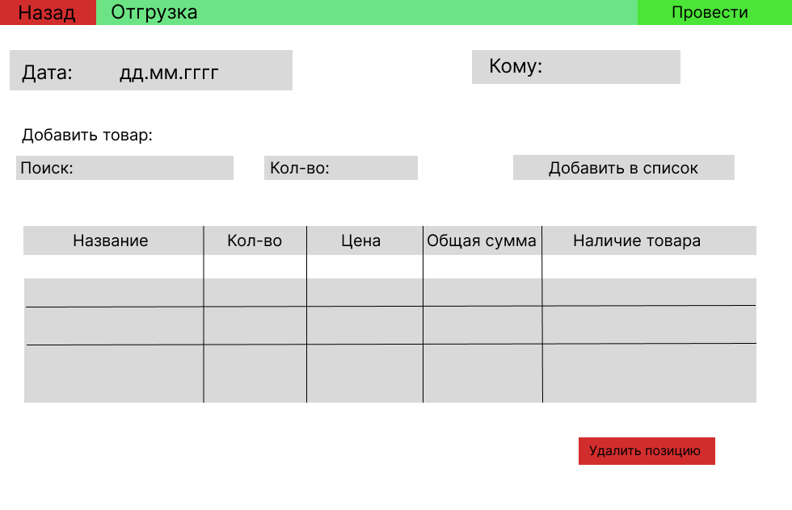
Кнопка «Назад» - Button. Переносит на главную форму.
Надпись «Отгрузка» - TextBox
Кнопка «Провести» - Button. Сохраняет данные отгрузки.
Поле «Кому» - TextBox
Дата – TextBox
Поиск – TextBox
Кол-во – TextBox
Кнопка «Добавить в список» - Button. Сохраняет промежуточные изменения отгрузки.
Таблица товаров – DataGridView
Столбцы:
- Название — TextBox
- Кол-во — TextBox
- Цена — TextBox
- Общая сумма — TextBox
- Наличие товара — TextBox
Кнопка «Удалить позицию» - Button. Удаляет выбранный товар.
Форма Изменений
Форма для просмотра изменений в системе.
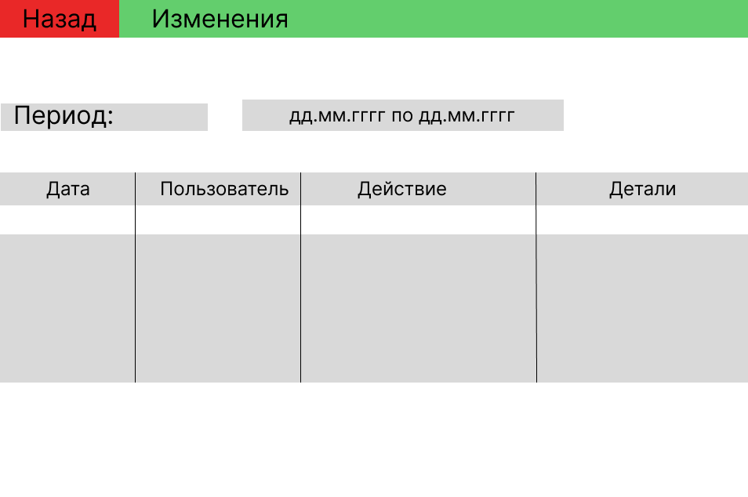
Кнопка «Назад» - Button. Переносит на главную форму.
Надпись «Изменения» - TextBox
Период – TextBox
Таблица товаров – DataGridView
Столбцы:
- Дата — TextBox
- Пользователь — TextBox
- Действие — TextBox
- Детали — TextBox

3.3 . Требования к логической структуре БД.

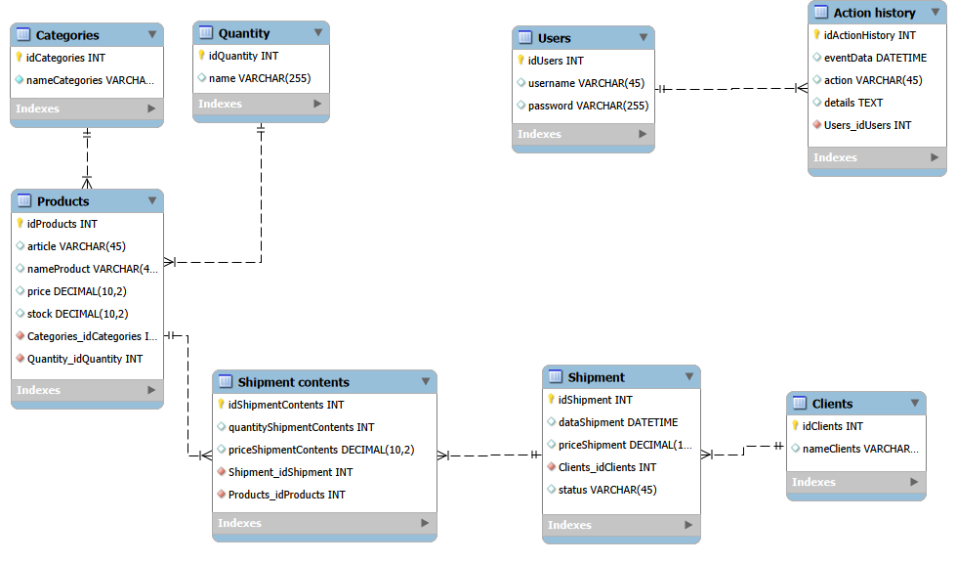

Примечание: id и article в БД имеют тип данных Guid.
Таблица Categories
В таблице хранится информация о категориях:
- id
- Название категории (например, бумажная продукция)
IdCategories | Guid
nameCategories | String
Таблица Quantity
В таблице хранится информация о единицах измерения:
- id
- Название единицы измерения (например, шт (штук) и уп (упаковок) )
IdQuantity | Guid
nameQuantity | String

Таблица Products
В таблице хранится информация о товарах в каталоге:
- Id
- Артикул
- Название продукта (например, ручка)
- Цена товара
- Остаток на складе
- Id категории продукта (например, ручка – это категория письменные принадлежности)
- Id единицы измерения (например, ручки продаются в штуках)
Idproducts | Guid
article | Guid
nameProduct | String
price | Decimal
stock | Decimal
Categories_idCategories | Guid
Quantity_idQuantity | Guid

Таблица Shipment contents
В таблице хранится информация о составе отгрузке:
- Id
- Количество товара
- Цена товаров
- Id отгрузки
- Id товара
IdShipmentContents | Guid
quantityShipmentContents | Int
priceShipmentContents | Decimal
Shipment_idShipment | Guid
Products_idProducts | Guid

Таблица Shipment
В таблице хранится информация о отгрузке:
- Id
- Дата отгрузки
- Общая сумма отгрузки
- Статус отгрузки
- Id клиента, которому отправляют отгрузку
IdShipment | Guid
dataShipment | DateTime
priceShipment | Decimal
status | Enum
Clients_idClients | Guid

Таблица Clients
В таблице хранится информация о получателе отгрузки:
- Id
- Имя клиента
IdClients | Guid
nameClients | String

Таблица Users
В таблице хранится информация о учетной записи пользователя:
- Id
- Логин пользователя
- Пароль
IdUsers | Guid
username | String
password | String

Таблица Action history
В таблице хранится информация о истории действий:
- Id
- Дата события
- Тип действия (например, добавлен товар)
- Детали операции (например, товар: ручка, кол-во – 2)
- Id пользователя, который совершил это действие
IdActionHistory | Guid
eventData | DateTime
action | String
details | String
Users_idUsers | Guid

